Открытое мероприятие для родителей

интегрированное занятие «Осень в гости просим».

15 октября 2015г. в ГБОУ Лицей 1560 корпус «Знайка» в младшей гуппе №5 «Колобок» прошло открытое интегрированное занятие для родителей «Осень в гости просим», на котором родители увидели чему уже научились их дети. Воспитанники пели песни, танцевали с осенними листочками, рассказывали стихи про осень, даже выручили ёжика. Помогли ему собрать грибы, чтобы сделать запасы на зиму. В заключении дети получили угощения в знак благодарности от ёжика. Все остались весёлыми и довольными.

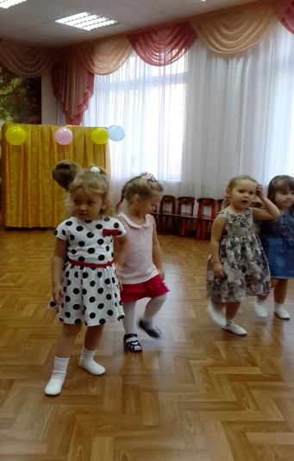 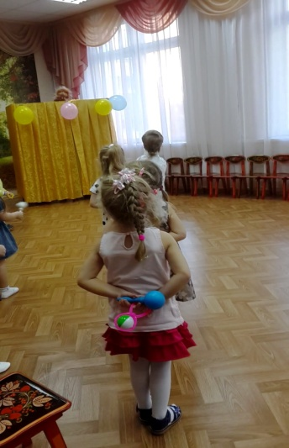 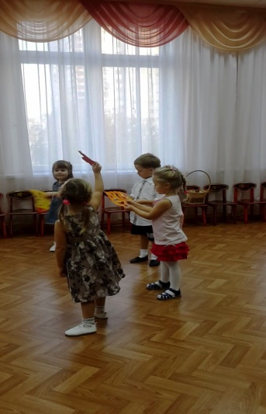

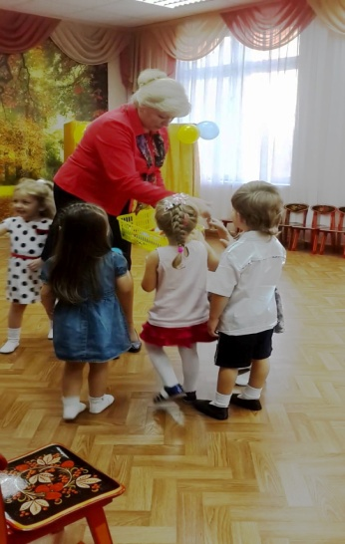 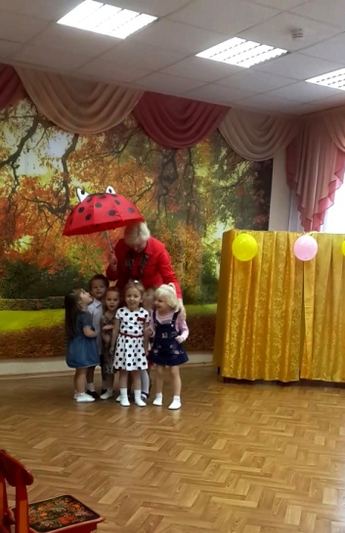

Занятие подготовили и провели: Чебатура Л.В. и Болотина С.А.